Curso de Técnico/a deportivo/a en Balonmano
(Ciclo Inicial de Grado Medio) 2023-24

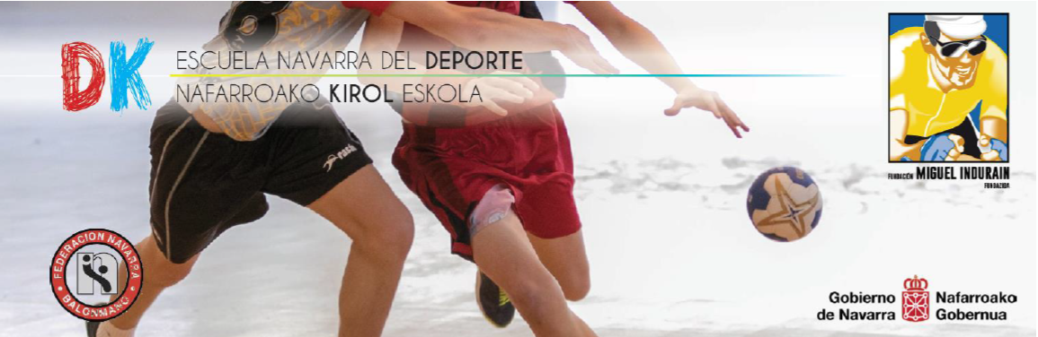

Este curso se encuadra dentro de las enseñanzas deportivas de régimen especial. Estas enseñanzas están comprendidas en el sistema educativo y por lo tanto tienen validez académica. Se estructuran en dos niveles: grado medio y grado superior. Las enseñanzas de Técnico Deportivo en Balonmano (grado medio) se organizan en dos ciclos: ciclo inicial y ciclo final.

El presente curso que da comienzo a las enseñanzas de grado medio conduce a la obtención del Certificado de Ciclo Inicial de Técnico Deportivo en Balonmano.

Para la realización del bloque específico de este curso la Escuela Navarra del Deporte – Nafarroako Kirol Eskola cuenta con la colaboración de la Federación Navarra de Balonmano.

Requisitos acceso:

Requisitos generales:

Los aspirantes deberán acreditar alguno de los siguientes requisitos:
- Tener el título de Graduado en Educación Secundaria Obligatoria o equivalente a efectos académicos.
- En caso de no tener el título, Prueba de acceso al grado medio. Para realizar esta prueba se requiere una edad mínima de 17 años cumplidos en el año natural de la misma.
- Cumplir los requisitos de acceso específicos.

Requisitos específicos:

- Acreditar el mérito deportivo de haber competido durante al menos una temporada en cualquier categoría de competición federativa (infantil-absoluto). El certificado que acredite el mérito deportivo será expedido por la Federación Española de Balonmano, solicitándolo a través de la Federación Navarra de Balonmano.

Plan formativo

Bloque común:

MÓDULOS | HORAS  60
Bases del comportamiento deportivo | 20
Primeros auxilios | 30
Actividad física adaptada y discapacidad | 5
Organización deportiva | 5

Bloque específico:

MÓDULOS | HORAS  100
Fundamento básico del juego | 50
Enseñanza del balonmano en la iniciación | 30
Organización de actividades y eventos de base | 20
Formación práctica | 150

(*) A distancia

Desarrollo del curso

- Presentación del curso: 3 de noviembre de 2023 (CEIMD – Estadio Larrabide)

Bloque común:

- Fechas: 4 de noviembre al 24 de diciembre de 2023
- Examen presencial: 28 de diciembre de 2023 (ordinaria) y 25 de enero (extraordinaria)
Modalidad: No presencial (aula virtual)

Bloque específico:

- Fechas: 13 de enero al 21 de abril de 2024 (excluido el módulo de formación práctica)
- Exámenes presenciales: 27 y 28 de abril (ordinaria). La convocatoria extraordinaria está prevista para el 26 de mayo de 2024.
- Modalidad: Presencial.
- Sesiones presenciales: Con carácter general en sábados y domingos, y una obligatoriedad del 80% de asistencia.
- Módulo de prácticas (150 h.): A realizar en la temporada 2024-25.

Procedimiento de admisión:

Inscripción y matriculación:

Plazo de inscripción: 29 de septiembre al 20 de octubre de 2023

Para inscribirse en el curso los aspirantes deberán cumplimentar el impreso de inscripción y entregarlo en la secretaría de la ENaDxT o a través de la dirección electrónica info@fundacionmiguelindurain.com y abonar el importe de la cuota, 350€.

El ingreso de deberá efectuarse en la cuenta:
CAJA RURAL DE NAVARRA
ES62 3008 0256 8248 6219 7623
Concepto: CIGM Balonmano y Nombre y apellidos del alumno

El justificante de pago se entregará en la Secretaría de la ENaDxT – NaKirolE

Documentación a presentar para la matriculación

Para formalizar la matriculación se deberá facilitar a la Escuela Navarra del Deporte la siguiente documentación en el plazo establecido (29 se septiembre al 24 de octubre)

- Fotocopia del título de Graduado de Educación Secundaria Obligatoria o equivalente, u otro de los supuestos que figuran en los requisitos generales de acceso.
- Certificado de méritos deportivos.
- Fotocopia del DNI / Pasaporte / NIE
- En su caso:
  - Documentación acreditativa de discapacidad
  - Documentación acreditativa de deportista de alto nivel /alto rendimiento.
  - Documentación acreditativa de homologación del diploma, convalidación o correspondencias.

Mínimo 15 alumnos, máximo 30.

Convalidación de módulos del bloque común:

Los alumnos que tengan títulos oficiales (reconocidos en el sistema educativo) del deporte (Ejemplos: Licenciado o Grado en Ciencias de la Actividad Física y el Deporte, Técnico Superior en Animación de Actividades Físicas y Deportivas, etc.), podrán solicitar al Consejo Superior de Deportes la convalidación de módulos del bloque común. Para tramitar esta solicitud el alumnado tiene que haber superado las pruebas acceso (o disponer de los requisitos específicos de admisión) y estar matriculado en el curso.
En la hoja de inscripción, debe marcarse la casilla correspondiente a la solicitud de convalidación y, desde la dirección de la Escuela se proporcionarán las instrucciones para hacer efectiva la tramitación en el Consejo superior de Deportes. Una vez concedida la convalidación es preciso entregar el documento acreditativo en la secretaría de la Escuela.

Normativa de referencia:

- Real Decreto 1363/2007, de 24 de octubre por el que se establece la ordenación general de las enseñanzas deportivas de régimen especial.

- Decreto Foral 248/2011, de 28 de diciembre, por el que se regula la ordenación y el desarrollo de las enseñanzas deportivas de régimen especial en el ámbito de la Comunidad Foral de Navarra.

- Real Decreto 900/2021, de 19 de octubre de octubre, por el que se establece el título de técnico Deportivo de Balonmano y se fijas su currículum básico y los requisitos de acceso.

- Orden ECI/494/2005, de 23 de febrero, por la que se establecen para el ámbito territorial de gestión directa del Ministerio de Educación y Ciencia, los currículos y las pruebas y requisitos de acceso correspondientes a los títulos de Técnico Deportivo y Técnico Deportivo Superior de Balonmano.

- Resolución 356/2021, de 27 de agosto, del Director General de Educación, por la que se autoriza a la Escuela Navarra del Deporte – Nafarroako Kirol Eskola, para impartir las enseñanzas deportivas de Balonmano.

Información

Secretaría de la Escuela:

Escuela Navarra del Deporte (ENaDxT) / Nafarroako Kirol Eskola (NakirolE) Centro de Estudios, Investigación y Medicina del Deporte (Estadio Larrabide) C/ Sangüesa, 34
31005 PAMPLONA
Tfno.: 848 427 868
E-mail: info@fundacionmiguelindurain.com

